ASSISTENTS:  Alcalde – President  En Joan Ripoll Mora  Regidors:  En Salvador Mut Pérez.  Na Carme Far Domenech.  En Javier Ballester Estalrich.  Na Karen Elaine Kidd.  En Pedro J.Ferrando Moll.  Na. Luisa Ivars Trives.  Secretari:  En Iván Pérez Jordá.  Absències: | Per mitjans telemàtics (aplicación zoom) a 25 de març de 2021.  Sent les vint hores aproximadament, i prèvia convocatòria a l’efecte, es reuneixen telemàticament els/les senyors/es que al marge s´anoten, que constitueixen la majoria dels components de l’Ajuntament, qui es troben a territorio espanyol, per celebrar sessió Ordinària, d´acord amb el següent Ordre del Dia:

O R D R E D E L D I A
- Aprovació de les Actes de les Sessió Ordinària de 21.12.2020 i sessió Extraordinària de 04.02.2021.
- Donar compte de Decrets d’Alcaldia, des de l´última sessió de caràcter ordinari.
- Donar compte dels informes de MOROSITAT, la PMP i els estats d’EXECUCIÓ PRESSUPOSTARIA TRIMESTRAL de l’Entitat Local del 2t , 3t i 4t trimestre de 2020.
- Donar compte del Decret d´aprovació de Liquidació Pressupostària de l´exercici 2020.
- Aprovació del text de la nova ORDENANÇA REGULADORA DE CONDICIONS ESTÈTIQUES DE PARCENT.
- Aprovació del text de la nova ORDENANÇA REGULADORA DE LES DISTÀNCIES DE PLANTACIONS AGRÍCOLES, FORESTALS I JARDINS.
- Aprovació del nomenament del representant de l´Ajuntament de Parcent en la Xarxa Esportiva Marina Alta.
- Aprovació de Modificació de Crèdit 3/2021.
- Aprovar el Pla local de prevenció d’incendis forestals del municipi de Parcent y la seua posterior remissió a l’Administració Forestal de la Generalitat Valenciana.
- Mocions Institucionals.
  - Moció dia de la dóna.
- Punts de Urgència/ Despatxos extraordinaris.
- Precs i Preguntes.

1. Aprovació de les Actes de les Sessió Ordinària de 21.12.2020 i sessió Extraordinària de 04.02.2021.
Sotmesa a aprovació de les actes de les Sessions Ordinària de 21.12.2020 i sessió Extraordinària de 04.02.2021, per unanimitat dels assistents s’aproven, incloent una correcció d’errades a l’acta de 21.12.2020 amb el següent text:
Joan Ripoll Mora, Alcalde Presidente del Ayuntamiento de Parcent, en el expediente de aprobación del presupuesto municipal para el ejercicio presupuestario de 2021, formula, al Pleno municipal la siguiente PROPUESTA DE CORRECCIÓN:

Donde dice:

QUINTO: A)- Régimen de retribuciones e indemnizaciones

A.-Aprobar la relación de cargos corporativos con dedicación parcial fijando las retribuciones siguientes:

CARGO | RETRIBUCION MENSUAL BRUTA | OBSERVACIONES

Debe decir:

QUINTO: A)- Régimen de retribuciones e indemnizaciones

A.-Aprobar la relación de cargos corporativos con dedicación parcial fijando las retribuciones siguientes:

CARGO | RETRIBUCION MENSUAL BRUTA (*) | OBSERVACIONES (*)

(*) El régimen de retribuciones de los cargos electos corresponde al acordado en sesión plenaria de fecha 27.6.2019, si bien el importe bruto inicialmente acordado será anualmente objeto de actualización, en más o en menos, conforme a lo establecido para los empleados públicos, lo que determinará, acumuladamente, el importe anual a percibir.

Donde dice:

QUINTO: A)- Régimen de retribuciones e indemnizaciones

…/…

CARGO: Alcaldía Presidencia con dedicación parcial

…/…

Donde dice:

QUINTO: A)- Régimen de retribuciones e indemnizaciones

…/…

CARGO: Alcaldía Presidencia con dedicación parcial (**)

…/…

(**) De conformidad con lo dispuesto en los arts. 4,5 y 16.4 de la Ley 53/1984, de 26 de diciembre, de Incompatibilidades del Personal al Servicio de las Administraciones Públicas, y el art. 75.2.in fine de la Ley 7/1985, de 2 de abril, Reguladora de las Bases del Régimen Local, se autoriza al cargo a compatibilizar el cargo con el de puesto de Profesor Asociado, a tiempo parcial y por duración determinada, en la Universidad de Valencia, curso 2020/2021 y curso 2021/2022.

En Parcent 19 de enero de 2021.
El Alcalde.

2. Donar compte de Decrets d’Alcaldia, des de l´última sessió de caràcter ordinari.
Pel Sr. Alcalde es dona compte dels decrets des de l’últim plenari ordinari sense lectura individualitzada sinó per remissió, del que queda tothom assabentat.

3. Donar compte dels informes de MOROSITAT, la PMP i els estats d’EXECUCIÓ PRESSUPOSTARIA TRIMESTRAL de l’Entitat Local del 2t , 3t i 4t trimestre de 2020
Es dona compte de la següent proposta d’acord:

Execució Pressupostaria:
2T/2020
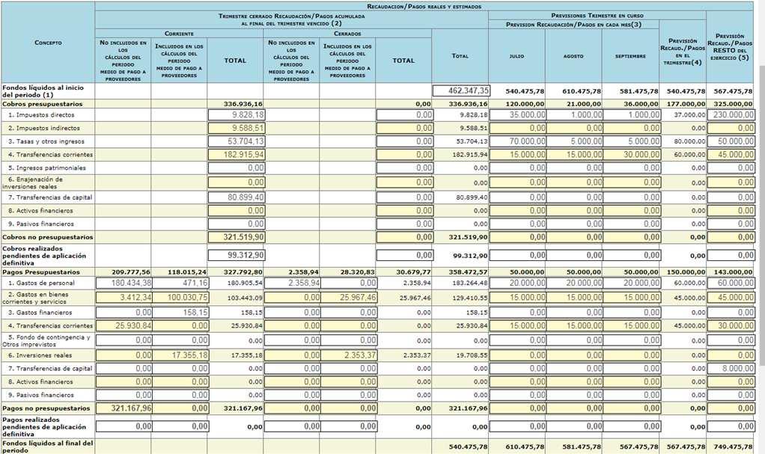

3T/2020
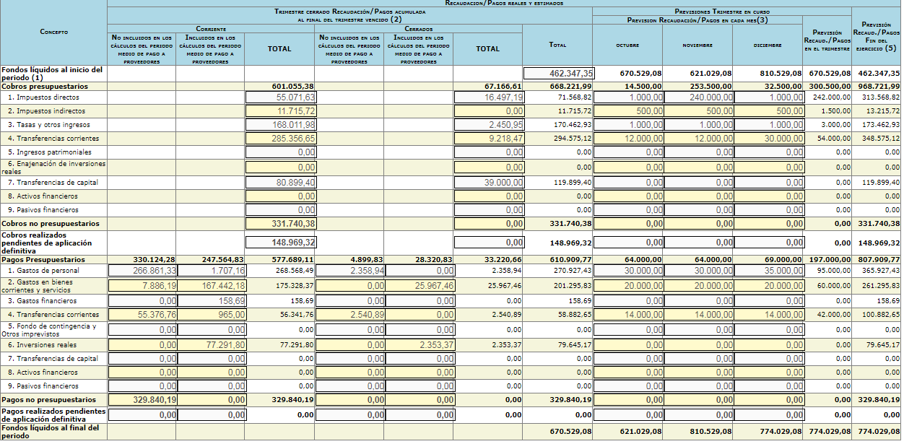

4T/2020
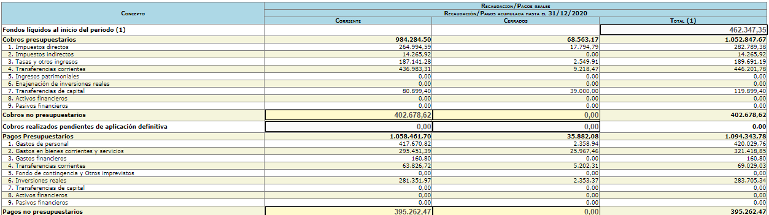

Morositat

2T/2020
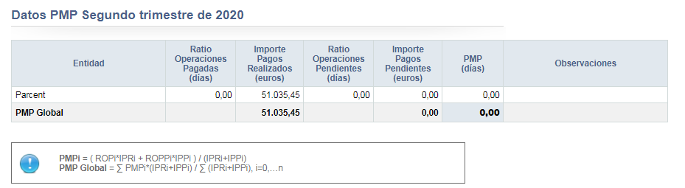
3T/2020
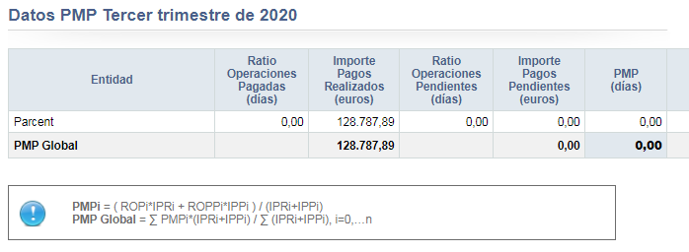
4T/2020
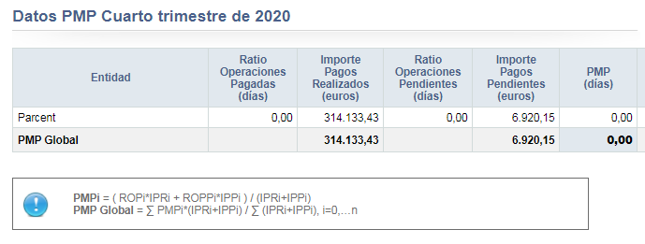
Període Mitjà de pagament (PMP)
2T/2020

3T/2020

4T/2020
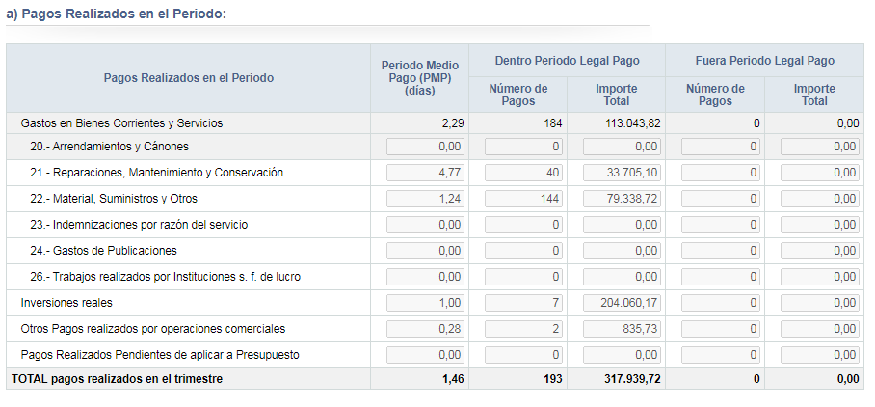
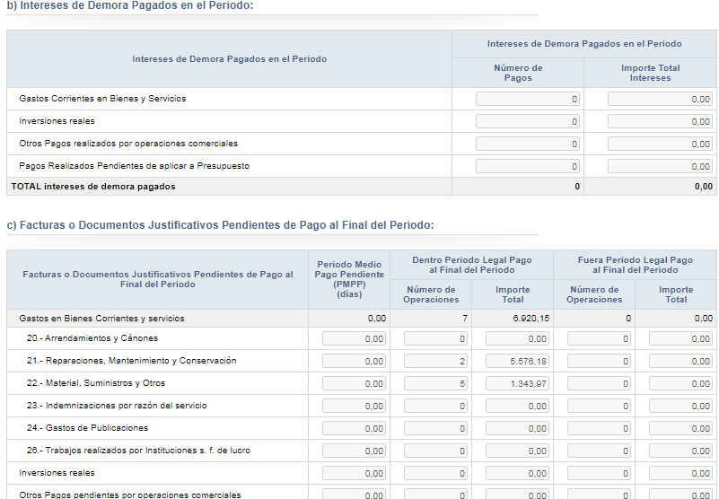
Queden assabentats tots/es els/les regidor/es.

4. Donar compte del Decret d´aprovació de Liquidació Pressupostària de l´exercici 2020
Es dona compte del següent Decret:
20210225IP01
DECRETO DE ALCALDIA

RESOLUCIÓN DE ALCALDÍA DE APROBACIÓN DE LA LIQUIDACIÓN

Visto que con fecha 25/2/2021, se incoó procedimiento para aprobar la liquidación del Presupuesto del ejercicio 2020.

Visto que con fecha 25/2/2021 se emitió Informe de Evaluación del Cumplimiento del Objetivo de Estabilidad Presupuestaria, aunque se encuentra suspendida su aplicación, y a los solos efectos de permitir seguir las obligaciones de información ante el Ministerio de Hacienda.

Visto que con fecha 25/2/2021 fue emitido informe de Intervención, de conformidad con el artículo 191.3 del Texto Refundido de la Ley de Haciendas Locales.

De conformidad con el artículo 191.3 del Texto Refundido de la Ley Reguladora de las Haciendas Locales aprobado por Real Decreto Legislativo 2/2004, de 5 de marzo, y con el artículo 90.1 del Real Decreto 500/1990, sobre materia presupuestaria.

RESUELVO

PRIMERO. Aprobar la liquidación del Presupuesto General de 2021, según el siguiente detalle:

LIQUIDACIÓN DEL PRESUPUESTO DE GASTOS E INGRESOS

RESULTADO PRESUPUESTARIO
Remanente de Tesorería.

Remanentes de créditos.
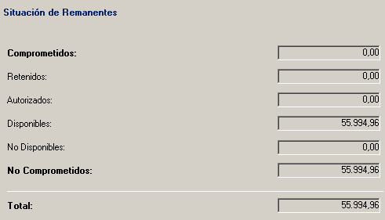

DESVIACIONES DE FINANCIACIÓN

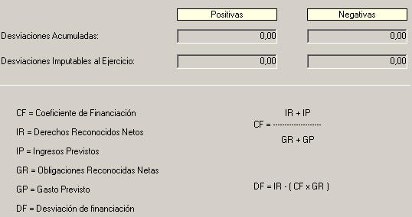

SEGUNDO. Dar cuenta al Pleno de la Corporación en la primera sesión que éste celebre, de acuerdo con cuanto establecen los artículos 193.4 del Texto Refundido de la Ley Reguladora de las Haciendas Locales aprobado por Real Decreto Legislativo 2/2004, de 5 de marzo, y 90.2 del Real Decreto 500/1990, de 20 de abril.

TERCERO. Ordenar la remisión de copia de dicha Liquidación a los órganos competentes, tanto de la Delegación de Hacienda como de la Comunidad Autónoma, y ello antes de concluir el mes de marzo del ejercicio siguiente al que corresponda.
Parcent, 25 de febrero de 2021
El Alcalde

Joan Ripoll Mora

Queden assabentats tots/es els/les regidor/es.
5. Aprovació del text de la nova ORDENANÇA REGULADORA DE CONDICIONS ESTÈTIQUES DE PARCENT
Es dona compte de la següent proposta d’acord:

Sr. Joan Ripoll Mora, Alcalde-President del M.I. Ajuntament de Parcent (Alacant), de conformitat amb el preceptuat en l'art. 97.1 del RD 2568/1986, de 28 de novembre, s'eleva al Ple la següent PROPOSTA D'ACORD:

“CREACIÓ DE LA ORDENANÇA REGULADORA DE CONDICIONS ESTÈTIQUES DE PARCENT”.

De conformitat amb el que s'estableix en l'article 82.1 del RD 2568/1986, de 28 de novembre, i l'art. 20.3 de la llei 7/1985, de 2 d'abril, al Ple de la Corporació eleve la següent PROPOSTA D'ACORD:

PRIMER: APROVAR la Creació de l'Ordenació i Imposició de l'ORDENANÇA Reguladora de Condicions estètiques de Parcent, en el següent sentit:

ORDENANÇA REGULADORA DE CONDICIONS ESTÈTIQUES DE PARCENT

Els articles queden redactats com segueix:

Article 1.- Condicions estètiques de casetes d’aperos en sòl no urbanitzable.

• La coberta serà de teula àrab vella o envellida amb una sola pendent.
• Façanes exteriors de color blanc o verd.

Article 2.- Condicions estètiques de casetes de reg en sòl no urbanitzable.

• La coberta serà de teula àrab vella o envellida amb una sola pendent.
• Façanes exteriors de color blanc o verd.

Article 3.- Condicions estètiques de centres de transformació, torres elèctriques o pals en sòl no urbanitzable.

• Façanes exteriors de color verd.
• Les torres elèctriques o pals es pintaran en color verd o marró.

Article 4.-Sistemes d'evacuació en façana en sòl urbà.

Serà obligatori la instal·lació de canalons i baixants de pluvials. S'executaran les baixants de pluvials per l'interior dels habitatges quan les obres siguen de reparació de façana o afecten a aquesta. La baixant se situarà al extrem de la façana sempre que tinga un ample de façana de 6,00 m o menys. En el cas que no existisca xarxa municipal de pluvials, es prolongarà el tub de baixants mitjançant colze i tram recte fins que desemboque al vial rodat, quedant el vial per als vianants pavimentat o protegit mitjançant reixa de formigó prefabricada a subministrar per l'Ajuntament de Parcent.

Article 5.-Comptadors en façana.

Els comptadors de la llum en façana es recularan de la mateixa i es cobriran superficialment mitjançant portes panelables del mateix material existent en la totalitat de la façana.

Article 6.-Condicions estètiques-urbanístiques en sòl urbà.

S'estableixen les condicions particulars estètiques per a les Zones d'Ordenació d'Ampliació de Casc (ACA), Habitatges Unifamiliars Aïllats (AIS), i de Terciari Aïllat (TER):

A. Edificació:
I. Coberta: La imatge a preservar és la de les cobertes inclinades amb un pendent màxim del 25%. Es permeten les terrasses en coberta sempre que aquestes no es perceben des del carrer i ocupen menys del 25% de la superfície en planta de coberta i no s'ensostren de cap manera, evitant l'aparició de *casetones d'eixida d'escales, els quals quedaran englobats en la resta de la coberta.
II. Patis: Es permetrà l'existència de patis que siguen interiors. Els que tinguen accés directe des del carrer o qualsevol altre espai públic tindran un tancament exterior configurat com a façana.
III. Vols: No es permetran vols en l'edificació, els únics elements volats permissibles seran el ràfec (el vol màxim del qual serà de 45 cm) volant només amb volades de rajola o teula, no amb elements estructurals en volada. Els balcons tindran un vol màxim de 40 cm, sent de llosa lleugera de grossària màxima 10 cm, d'estructura de ferro del propi balcó encastat a façana o amb volada de pedra.
IV. Buits: La relació buit/massís oscil·larà des del 10% dels buits i el 90% de massís fins al 30% dels buits i el 70% de massís en el repartiment de la superfície de façana. Tant en les façanes a carrer com en aquelles a patis interns o altres espais que tinguen visibilitat des de l'exterior. En tots els buits de façana predominarà la dimensió vertical sobre l'horitzontal, estant com a mínim en proporció 3/2. Estaran enrasats a façana i no es permeten reculades a la porta d'accés.

B. Elements i materials de construcció:
a. Façanes: S'empraran *revocos de textura llisa. Revestida i pintada en color blanc o pedra tradicional, maçoneria a la manera tradicional. Els brancals i els paraments perpendiculars a façana aniran també en revoque de textura llisa del mateix color. Es permetran els sòcols de maçoneria *careada de pedra natural en edificacions que ja els tenen i no figuren com a element negatiu en la fitxa corresponent.
b. Cobertes: Per a la formació de cobertes s'utilitzaran teules corbes ceràmiques de color natural, marrons i palloses, i han de ser ceràmics també els elements complementaris: tixes carener, rematades laterals, etc.
c. Fusteria: De fusta tractada o imitació, en tons tradicionals. Es prohibeix la fusteria d'alumini de color natural, plata o or.
d. Persianes: tradicional de fusta.
e. Reixes: S'utilitzaran reixes de forja, carceràries o panxudes. Es prohibeix la utilització de baranes d'alumini.

Article 7.-Condicions estètiques dels vallats en sòl urbà.

1. Podran vallar-se amb material opac i tancament continu en tot el seu perímetre fins a un màxim de 1,50 m mesurats des del vial extern adaptant-se al desnivell oportú. La resta es realitzarà mitjançant tancament metàl·lic fosc fins a una altura màxima de 2,20 m.

2. En els tancaments de solars urbans entre mitgeres es realitzaran tancaments opacs de fins a 2,20 m d'altura amb el tractament corresponent de façana.

3. En els tancaments interiors entre parcel·les es permetran tancaments opacs de fins a 2,00 m d'altura.

4. Composició:

• S'utilitzaran morters de textura llisa, revestida i pintada en color blanc, i de pedra o maçoneria a la forma tradicional amb materials de la zona.

Article 8.-Condicions estètiques-urbanístiques particulars del Carrer de Dalt.

Al Carrer de Dalt, pel fet que es tracta d'un carrer en la qual es practiquen deportes tradicions habitualment, s'hauran d'executar els balcons i les cobertes de la següent forma:

- Els balcons i les terrasses tindran un paviment amb pendent superior al 3% i eixides cap al carrer per a millorar la circulació de les pilotes dels jocs tradicionals.

- Les reixes dels balcons sortints o balcons enrasats a façana s'elevaran com a mínim 0,06 metres del paviment del balcó de manera que no interrompa la circulació les pilotes dels jocs tradicionals.

- No es permetrà la instal·lació d'elements que depassen l'alineació de les façanes, ni l'altura dels immobles permeses, o rematen els ampits de les terrasses, dificultant el normal desenvolupament del joc, com ara fanals, tendals, banderes, tests.

Disposició Derogatoria
Queda derogat el Títol VII: CONDICIONS ESTÈTIQUES-URBANÍSTIQUES EN EL TERME MUNICIPAL DE PARCENT de la Ordenança de convivència ciutadana en l’espai públic de Parcent.

SEGON.- PUBLICAR en el Butlletí Oficial de la Província d'Alacant, així com ANUNCIAR en el Tauler d'edictes de la Corporació Local, en tots dos casos, per un període de TRENTA DIES HÀBILS, perquè quants resulten interessats puguen presentar reclamacions i suggeriments. En el cas que no s'hagueren presentat reclamacions, s'entendrà definitivament adoptat l'acord, fins llavors provisional, sense necessitat d'acord plenari.

TERCER.- Facultar al Sr. Alcalde-President tan àmpliament com procedisca en dret perquè porte a terme el present acord, així com perquè considere elevat a definitiu l'acord case de no presentar-se reclamacions contra aquest.

Parcent a vint-i-dos de març de 2021.

L’ALCALDE

S’aprova per unanimitat dels assistents.

6. Aprovació del text de la nova ORDENANÇA REGULADORA DE LES DISTÀNCIES DE PLANTACIONS AGRÍCOLES, FORESTALS I JARDINS:
Es dona compte de la següent proposta d’acord:

Sr. Joan Ripoll Mora, Alcalde-President del M.I. Ajuntament de Parcent (Alacant), de conformitat amb el preceptuat en l'art. 97.1 del RD 2568/1986, de 28 de novembre, s'eleva al Ple la següent PROPOSTA D'ACORD:

“CREACIÓ DE LA ORDENANÇA REGULADORA DE LES DISTÀNCIES DE PLANTACIONS AGRÍCOLES, FORESTALS I JARDINS.

De conformitat amb el que s'estableix en l'article 82.1 del RD 2568/1986, de 28 de novembre, i l'art. 20.3 de la llei 7/1985, de 2 d'abril, al Ple de la Corporació eleve la següent PROPOSTA D'ACORD:

PRIMER: APROVAR la Creació de l'Ordenació i Imposició de l'ORDENANÇA Reguladora de les Distàncies de plantacions agrícolas, forestals i jardins, en el següent sentit:

ORDENANÇA REGULADORA DE LES DISTÀNCIES DE PLANTACIONS AGRÍCOLES, FORESTALS I JARDINS

El article queda redactat comn segueix:

- Els pins, figueres, garrofers, paulonies, xops, oms, canyars i tots els arbres maderables, inclós les carrasques, es plantaran a la distància de set metres (7,00 m) de la fita de les terres veïnes.
Les oliveres, anouers, magraners, morals, pomeres, albercoquers, pruneres, pereres, llimeres i altres arbres fruiters que hagen de cultivar-se a ple vol es plantaran a tres metres amb noranta centímetres (3,90 m) de la fita de les terres veïnes.

- Els ametlers, tarongers, mandariner i aranja es plantaran a dos metres amb noranta centímetres (2,90 m) de la fita de les terres veïnes.

- Les tanques de baladres, cedres, xipresos, yucca, figa de pala, cactus i altres que tinguen forma arbustiva, es plantaran a un metre de la fita, no podent superar més d'un metre cinquanta centímetres (1,50 m) d'altura.

- Queden prohibides les espècies aloctones com les palmeres, eucaliptus o similars.

- En sol forestal només es podrán plantar espècies autòctones.
SEGON.- PUBLICAR en el Butlletí Oficial de la Província d'Alacant, així com ANUNCIAR en el Tauler d'edictes de la Corporació Local, en tots dos casos, per un període de TRENTA DIES HÀBILS, perquè quants resulten interessats puguen presentar reclamacions i suggeriments. En el cas que no s'hagueren presentat reclamacions, s'entendrà definitivament adoptat l'acord, fins llavors provisional, sense necessitat d'acord plenari.

TERCER.- Facultar al Sr. Alcalde-President tan àmpliament com procedisca en dret perquè porte a terme el present acord, així com perquè considere elevat a definitiu l'acord case de no presentar-se reclamacions contra aquest.

Parcent a vint-i-dos de març de 2021.

L’ALCALDE

S’aprova per unanimitat dels assistents.
7. Aprovació del nomenament del representant de l´Ajuntament de Parcent en la Xarxa Esportiva Marina Alta
Es dona compte de la següent proposta d’acord:

Un cop aprovat el Reglament de la Xarxa Esportiva Marina Alta, publicat en el Butlletí Oficial de la Província d’Alacant núm. 228 de data 21 de novembre de 2020, és necessari nomenar el representant de la corporació en la Xarxa, conforme l’establert en l’apartat segon del Reglament que diu: “La XARXA serà el conjunt de totes i tots els regidors i regidores d’Esports de les poblacions de la Marina Alta. Es designarà, per Ple Municipal, el regidor/a que ha de formar-ne part. També es podrà designar un suplent (regidor/a) per tal de poder votar en cas de no assistir el titular”
PROPOSTA D’ACORD:
PRIMER.- Nomenar representant de la corporació a la Xarxa Esportiva Marina Alta a:
TITULAR: Salvador Mut Pérez.
SUPLENT: Joan Ripoll Mora.

SEGON.- Notificar aquest acord al regidor/a nomenats.
TERCER.- Comunicar aquest acord a la Presidència de la MACMA, i difondre el contingut d’aquest, de conformitat amb el principi de transparència, mitjançant la seua publicació actualitzada i permanent a la seu electrònica municipal.
S’aprova per unanimitat dels assistents.

8. Aprovació de Modificació de Crèdit 3/2021
Es dona compte de la següent proposta d’acord:

Joan Mora Ripoll, Alcalde-Presidente del Ayuntamiento de Parcent, en el expediente de aprobación de la modificación del presupuesto municipal para el ejercicio presupuestario de 2021, formula la siguiente propuesta de modificación de presupuesto por suplemento de créditos núm.3/2021, para que tras su examen el Pleno municipal acuerde:

En relación con el expediente relativo a la aprobación del expediente de modificación de créditos n.º 3/2021, en la modalidad de créditos extraordinarios financiados con cargo al remanente de tesorería del ejercicio de 2020, y de conformidad con lo establecido en el artículo 175 del Real Decreto 2568/1986, de 28 de noviembre, por el que se aprueba el Reglamento de Organización, Funcionamiento y Régimen Jurídico de las Entidades Locales, emito el siguiente informe-propuesta, con base a los siguientes,

ANTECEDENTES DE HECHO

PRIMERO. Consideradas las obligaciones constitucional y legal sobre exigencia de amortización de operaciones de endeudamiento, prevenidas en la Ley Orgánica 2/2012, de 27 de abril, de Estabilidad Presupuestaria y Sostenibilidad Financiera.

SEGUNDO. Atendido que se dispone de remanente de tesorería para gastos generales del ejercicio de 2020 –, incluso superávit financiero en cifra inferior al remanente de tesorería para gastos generales de dicho ejercicio-, según los estados financieros y contables resultantes de la liquidación del ejercicio 2020. Considerando que no se superan los límites que fije la legislación reguladora de las Haciendas Locales en materia de autorización de operaciones de endeudamiento, pues la Entidad Local no tiene vigentes operaciones de crédito pendientes de reintegro.

CUARTO. Conforme la Secretaría-Intervención sobre el cumplimiento de la estabilidad presupuestaria, así como sobre la Legislación aplicable y el procedimiento a seguir.

QUINTO. Atendidas las condiciones establecidas la Ley orgánica 9/2013, de 20 de diciembre, de control de deuda comercial en el Sector Público, la Ley Orgánica 2/2012, y el RDLg 2/2014, de 21 de febrero, que añade una nueva DA 16 al RDLg 2/2004, de 5 de marzo (TRLHL).

LEGISLACIÓN APLICABLE

La Legislación aplicable al asunto es la siguiente:

— Los artículos 12, 14, 32 y DA 6ª de la Ley Orgánica 2/2012, de 27 de abril, de Estabilidad Presupuestaria y Sostenibilidad Financiera.
- La DF 1ª del RDL2/2014, de 21 de febrero.
— Los artículos 169, 170, 172 a 177 y DA 16ª del Real Decreto Legislativo 2/2004, de 5 de marzo, por el que se aprueba el Texto Refundido de la Ley Reguladora de las Haciendas Locales.
— Los artículos 34 a 38 del Real Decreto 500/1990, de 20 de abril, por el que se desarrolla el Capítulo I, del Título VI, de la Ley 39/1988, de 28 de diciembre, Reguladora de las Haciendas Locales, en materia de presupuestos.
— El artículo 22.2.e) de la Ley 7/1985, de 2 de abril, Reguladora de las Bases del Régimen Local.
— La Orden EHA/3565/2008, de 3 de diciembre, por la que se aprueba la estructura de presupuestos de las entidades locales.
- Resolución de 14 de septiembre de 2009, de la Dirección General de Coordinación Financiera con las Comunidades Autónomas y con las Entidades Locales, por la que se Dictan Medidas para el Desarrollo de la Orden EHA/3565/2008, de 3 de diciembre, por la que se Aprueba la Estructura de los Presupuestos de las Entidades Locales.

Visto cuanto antecede, se considera que el expediente ha seguido la tramitación establecida en la Legislación aplicable, procediendo su aprobación inicial por el Pleno, de conformidad con lo dispuesto en el artículo 177.2 del Real Decreto 2/2004, de 5 de marzo, por el que se aprueba el Texto Refundido de la Ley Reguladora de las Haciendas Locales, y en el artículo 22.2.e) de la Ley 7/1985, de 2 de abril, Reguladora de las Bases del Régimen Local.

Por ello, de conformidad con lo establecido en el artículo 175 del Real Decreto 2568/1986, de 28 de noviembre, por el que se aprueba el Reglamento de Organización, Funcionamiento y Régimen Jurídico de las Entidades Locales, el que suscribe eleva la siguiente propuesta de resolución:

PROPUESTA DE RESOLUCIÓN

PRIMERO. Aprobar inicialmente el expediente de modificación de créditos n.º 3/2021, en la modalidad de crédito extraordinario, financiado con cargo al superávit presupuestario y remanente de tesorería para gastos generales resultante de la liquidación del ejercicio 2020, de acuerdo con el siguiente resumen por capítulos:

CRÉDITOS EXTRAORDINARIOS
Nuevas Aplicaciones Presupuestarias de Gastos
Aplicación presupuestaria (de nueva creación) [*] |  | N.º | Descripción | Euros
432 | 622.00 |  | Proyecto e Instalaciones diversas patrimonio Turístico (via ferrata) | 6.000 €
430 | 479.00 |  | Aportación municipal Plan Resistir | 6.300 €
 |  |  | TOTAL GASTOS | 12.300 €
(*) La presente modificación de crédito se considerará como gasto en inversiones financieramente sostenibles en el caso que así se apruebe por el Estado para el ejercicio de 2020, y únicamente respecto de aquellas aplicaciones que así se determinen.

Estado inicial y definitivo del Presupuesto de ingresos por capítulo

CAPÍTULO | DESCRIPCIÓN | CONSIGNACIÓN MODIFICACIÓN
870.00 | RTGG | 12.300 €

Tras esta modificación el presupuesto de ingresos y gastos para 2021 se encuentra nivelado.

SEGUNDO. Exponer este expediente al público mediante anuncio insertado en el Boletín Oficial de la Provincia de Alicante, por quince días, durante los cuales los interesados pondrán examinarlo y presentar reclamaciones ante el Pleno. El expediente se considerará definitivamente aprobado si durante el citado plazo no se hubiesen presentado reclamaciones; en caso contrario, el Pleno dispondrá de un plazo de un mes para resolverlas.

TERCERO. Modificar el Anexo de Inversiones en el sentido de incorporar el siguiente proyecto de inversión núm. 14/2021:

a) Código de identificación.
14/2021
b) Denominación del proyecto.
PROYECTO E INSTALACIONES y obras patrimonio turístico- vía ferrata
c) Año de inicio y año de finalización previstos.
2021-2021
d) Importe inicial previsto 2021.
6.000 €
e) Anualidad prevista para cada uno de los cuatro ejercicios.
-----
f) Tipo de financiación, determinando si se financia con recursos generales o con ingresos afectados (subvenciones, contribuciones especiales, cargas de urbanización, recursos patrimoniales, operaciones de crédito, ...).432.622.00: Recursos propios; Susceptible de incrementarse su financiación con cargo a subvención provincial, autonómica o estatal.
g) Previsible vinculación de los créditos asignados.
Área de Gasto/CAP
h) Órgano encargado de su gestión.
ALCALDÍA

No obstante, la Corporación acordará lo que estime pertinente.
En Parcent, a quince de marzo de 2021.
El Alcalde,

Informado conforme el Secretario-Interventor, quien informa que, en la actualidad, e incluso con la modificación presupuestaria, previsiblemente se cumplirá el objetivo de estabilidad presupuestaria –sin perjuicio que la Regla del Gasto y la estabilidad se encuentra suspendida durante 2021. Por todo ello, el carácter favorable de este informe se supedita a la asunción por la Corporación del compromiso de cumplir, en la medida de lo posible, la senda de la estabilidad presupuestaria y la Regla del Gasto, aún suspendida, ora a través de una menor ejecución del presupuesto de 2021, ora a través de unos mayores ingresos –durante 2021- por modificaciones de ordenanzas fiscales (lo cual exigiría de actuar sin excesiva dilación).
En Parcent, a quince de marzo de 2021.
El Secretario-Interventor,
S’aprova per unanimitat dels assistents.
9. Aprovar el Pla local de prevenció d’incendis forestals del municipi de Parcent y la seua posterior remissió a l’Administració Forestal de la Generalitat Valenciana
Es dona compte de la següent proposta d’acord:
En Joan Ripoll Mora, Alcalde-President de l’Ajuntament de Parcent a la Comissió Informativa competent en matèria d’assumptes de caràcter general PROPOSE el següent ACORD per què siga acordat:

La Resolució de 29 de juliol de 2005, de la Conselleria de Territori i Habitatge (DOGV 5062, 02.08.2005), al punt primer establix que es declara «zona d’alt risc d’incendi el conjunt dels terrenys forestals de la Comunitat Valenciana». Totes les zones declarades d’alt risc d’incendi hauran de disposar d’un «pla de defensa», en aplicació de l’article 48 de la Llei 43/2003, de 21 de novembre, de Forests.

Els plans locals de prevenció d’incendis forestals (PLPIF) es regulen en l’article 55 de la Llei 3/1993, de 9 de desembre, forestal de la Comunitat Valenciana i en l’article 138 del Decret 98/1995, de 16 de maig, pel qual s’aprova el Reglament de la Llei 3/1993, segons els quals: «tindran caràcter subordinat respecte als plans de prevenció d’incendis de demarcació i una vegada aprovats formaran part dels plans locals d’emergència que estableix la Directriu Bàsica de Protecció Civil d’Emergència per Incendis Forestals».

El contingut mínim dels PLPIF es regula en l’article 140 del Decret 98/1995 i a l’Ordre 30/2017, de 20 de novembre, de la consellera d’Agricultura, Medi Ambient, Canvi Climàtic i Desenvolupament Rural, per la qual s’unifiquen i aproven les normes tècniques per a la redacció de plans locals de prevenció d’incendis forestals (PLPIF).

Disposar d’aquesta planificació és fonamental per a poder conciliar i regular l’ús del foc en els distints municipis de la Comunitat Valenciana i planificar d’una forma coherent el territori forestal.

Un pla local de prevenció d’incendis forestals (PLPIF) és un document de planificació en prevenció d’incendis forestals d’acord amb el que s’ha descrit en l’article 55 de la Llei 3/1993, de 9 de desembre, forestal de la Comunitat Valenciana, i en l’article 138 del Decret 98/1995, de 16 de maig, pel qual s’aprova el Reglament de la Llei 3/1993. Els continguts mínims que han de tindre es regulen en l’article 140 del Decret 98/1995, que al seu torn estan desplegats en una norma tècnica específica per a cada una de les 11 demarcacions forestals en què es divideix la Comunitat Valenciana a l’efecte de la planificació en prevenció d’incendis forestals, o la norma tècnica en vigor que l’actualitze i unifique per a tots els plans de demarcació de la Comunitat Valenciana.

Atenent que aquest Ajuntament de Parcent té concedida ajuda per acord de 5 d’agost de 2020 de la Junta de Govern de l’Excma. Diputació Provincial d’Alacant, adoptat en sessió ordinària, per la qual resol la convocatòria d’ajudes destinades per a la redacció de nous plans locals de prevenció d’incendis forestals (PLPIF), per a l’exercici 2020.

Atenent el document redactat per l’empresa contractada a l’efecte, correspon procedir a la seua tramitació de conformitat amb l’article 55.3 de la Llei 3/1993 i l’art. 141 del Decret 98/1995.

A la llum del document redactat, al Plenari li propose l’adopció del següent acord:

PRIMER: APROVAR remetre a l’Administració Forestal de la Generalitat Valenciana el document de pla local de prevenció d’incendis forestals del municipi de Parcent pel cas que es torne a exigir nova aprovació plenaria, a banda de la del 21.12.2020.

SEGON: FACULTAR a l’Alcaldia de l’Ajuntament de Parcent tan amplament com corresponga en dret, i per tal que subsane i aprove quantes correccions resulten oportunes, incloent l’aprovació d’un text refós de les mateixes.

TERCER: ASSUMIR els següents compromisos:
a) Compromís que es realitzaran, amb la diligència deguda, els tràmits necessaris per a l’aprovació definitiva, en un termini màxim de 2 anys, des de la sol·licitud de pagament, del PLPIF per part de la conselleria competent en prevenció d’incendis forestals.
b) Compromís que durant els 5 anys següents a la data de pagament
final no es realitzarà cap modificació important que afecte la naturalesa o condicions del PLPIF, una vegada resulte aprovat per la conselleria competent en prevenció d’incendis forestals.

QUART: REMETRE certificació del present acord a la Direcció Territorial competent de la Generalitat Valenciana.

S’aprova per unanimitat dels assistents.
- Mocions Institucionals.
  - Moció dia de la dóna
Es dona compte de la següent moció:

MOCIÓ DIA INTERNACIONAL DE LA DONA
8/03/2021
Per unanimitat dels grups polítics que integren l’FVMP (PSPV-PSOE, COMPROMÍS, PP, EUPV i CIUDADANOS) s'ha aprovat següent proposta de moció, perquè siga remesa a totes les Entitats Locals de la Comunitat Valenciana amb la finalitat que s'adopte pels seus respectius plens.
EXPOSICIÓN DE MOTIVOS
Amb ocasió de la commemoració del 8 de març, Dia Internacional de la dona, la Federació Valenciana de Municipis i Províncies reitera el seu compromís i reivindicació amb els drets laborals i socials de les dones, reconegut internacionalment i nascut des del feminisme com a reivindicació per la igualtat i l’equitat entre dones i homes.
Cada any celebrem el 8 de març des de que, a proposta de Clara Zetkin, en la Segona Conferència Internacional de Dones Treballadores en Copenhaguen en 1910 es va establir aquesta data com el Dia Internacional de la Dona Treballadora. Després de 111 anys, el moviment en defensa dels drets de les dones més viu que mai. S’estén per tot arreu on les dones compartim lluites a través de les xarxes i ens donem suport per avançar en drets. A Espanya, el sufragi universal és va aprovar l'1 d'octubre de 1931, enguany celebrem 90 aniversari de la consecució del vot dels dones
A la Comunitat Valenciana la defensa dels drets de les dones s’escampa de forma transversal i s’exerceix a les associacions veïnals, esportives, ecologistes, en defensa de la salut, els drets humans, l’urbanisme, la cultura o l’educació. A tot arreu, dones i homes amb tarannà feminista s’impliquen des de les seues organitzacions i ocupacions, arreplegant el testimoni dels moviments feministes, estenent el feminisme i la igualtat per tots els llocs.
La raó de ser d’aquestes accions és eixamplar i millorar la vida de totes les persones, garantint els drets de ciutadania i, en especial de les dones per aconseguir una igualtat reial i efectiva, impulsant canvis socials estructurals per la inclusió social. Les polítiques d’igualtat busquen impulsar una societat plural i diversa, on els drets de les persones i la seua autonomia siga el centre de les polítiques. Perseguim una societat complexa, rica i diversa on cuidar, curar i criar siguen els eixos de la vida econòmica, social, política i familiar.
Enguany, el 8 de març serà diferent. Patim una pandèmia mundial que no ens permet ajuntar-nos, ni tocar-nos, ni abraçar-nos. Enguany no podrem eixir als carrers a manifestar-nos. I per això, la lluita pel feminisme i la igualtat, la lluita pels drets de les dones és més necessària que mai.
Cal estar atents/es ja que els avanços que s’havien assolit en els darrers temps estan en perill de retrocés perquè la pandèmia reforça desigualtats i vulnerabilitats en els sistemes socials, polítics i econòmics.
L’impacte que està tenint la COVID-19 en les dones és major en el nombre total de casos malgrat que la prevalença és més alta en homes. Aquestos factors tenen el seu origen en aspectes relacionats amb els rols de gènere i amb la precarització cap a les tasques de sosteniment de la vida que fan majoritàriament les dones. Entre altres:
• Les dones suporten una major càrrega de treballs precaris i d’economia submergida, un treball invisible i no pagat que s’ha evidenciat encara més en la pandèmia.
• Les dones estan majoritàriament en la primera línia del treball de cures i atenció sociosanitària, tant en el treball de cures remunerat, com a aquell no remunerat i especialment invisibilitzat.
• El rol de cuidadora assignat a les dones posiciona les professionals sanitàries en la primera línia d’atenció i resposta a la malaltia, especialment les infermeres i les auxiliars d’infermeria i geriatria, també el personal de neteja dels centres socio-santiaris.
• La saturació del sistema sanitari va comportar, entre altres, que en les primeres setmanes de pandèmia, les dones no pogueren estar acompanyades en el part.
• Les dones han patit una doble càrrega laboral, la de combinar el teletreball amb l’atenció de majors i criatures, especialment en els confinaments.
• En el cas de dones que han hagut d’anar a treballar presencialment, tota aquesta situació s’ha agreujat i ha posat de manifest que la conciliació se sustenta en gran mesura en les esquenes de les mares i també en les àvies, que en pandèmia han hagut de deixar de prestar aquest suport indispensable.
• Per últim, la violència de gènere s’ha intensificat durant el període de confinament. La convivència confinada amb els seus maltractadors i la imposició del distanciament social, ha incrementat en un 70% l’atenció dels centres Dona 24hores.

Així doncs, resulta prou evident que aquesta, com qualsevol crisi, afecta més a les persones amb més vulnerabilitats associades. En aquest cas a la situació laboral precària, a la manca de xarxa de suport o al mercat laboral feminitzat en el que es troben.
A més, aquesta crisi que ve a sumar-se -si no és un efecte- a les crisis econòmica i climàtica que ja arrossegàvem. Per eixa raó, cal apostar per un model socioeconòmic sostenible, que pose la salut de les persones i el planeta al centre de les polítiques, on les cures i el sosteniment de la vida estiguen al centre.
Des dels ajuntaments, que som la primera porta a la ciutadania de les polítiques públiques, hem de fer un major esforç per contribuir a la igualtat real entre dones i homes, donant suport a les propostes d’igualtat per millorar la vida de les persones, de totes les persones.
És per això que proposem els següents
ACORDS
PRIMER: Convidar a la ciutadania a reivindicar un futur sense discriminació per raó de gènere i/o sexe, on homes i dones formen part de la nostra societat en igualtat de drets i responsabilitats. Reconeixem que la desigualtat es fonamenta en creences i comportaments amb base estructural diversa, i assumim la importància de promoure accions formatives i de sensibilització social.
SEGON: Insistim en la necessitat d'intensificar des del municipalisme polítiques d’igualtat de caràcter interseccional i transversal, (des de la mobilitat, atenció a col·lectius vulnerables, coeducació i conciliació, fins a infraestructures i esport) i a dotar-les econòmicament mitjançant l'elaboració de pressupostos amb perspectiva de gènere.
TERCER: Donem suport a les dones que viuen en l’àmbit rural i augmentar els esforços en el desenvolupament de polítiques encaminades a fomentar l'ocupació i l'emprenedoria, l'educació per a la igualtat de oportunitats en aquest àmbit especialment..
QUART: Manifestem la importància d'aplicar i implementar la normativa vigent en matèria d'igualtat retributiva entre dones i home
CINQUÉ: Reclamem, en l’actual àmbit de crisi sanitària, la ratificació del Conveni 189 de la OIT (Organització Internacional del Treball) per a la dignificació del treball a la llar i les cures.
SISÉ: Reconeixem les iniciatives i accions del feminisme i assumim, com a pròpies, les esferes d'especial preocupació que afecten a les dones: pobresa, educació i capacitació, salut, violència, conflictes armats, economia, poder i presa de decisions, mecanismes institucionals, drets humans, mitjans de comunicació i medi ambient.
SETÉ: Reafirmar el nostre compromís amb la igualtat de tracte i d'oportunitats i amb el ple establiment d'una igualtat real i efectiva.
HUITÉ: Reclamem la necessitat de dotar les entitats locals dels mitjans necessaris per a dur a terme les competències en matèria d’igualtat i garantir l'impuls d'actuacions que contribueixen a la convivència, el progrés i el desenvolupament social i econòmic sostenible.

S’aprova per unanimitat dels assistents l’urgent tractament a la present sessió de l’anterior moció.
S’aprova per unanimitat dels assistents ratificar i subscriure l’anterior moció.

  - Moció relativa a la participación de las Entidades Locales en los Fondos Europeos en el marco del Plan de Recuperación, Transformación y Resiliencia
Es dona compte de la següent moció:

La Junta de Gobierno de la FEMP, en su reunión del martes 23 de febrero de 2021, aprueba la siguiente DECLARACIÓN, relativa a la participación de las Entidades Locales en los Fondos Europeos en el marco del Plan de Recuperación, Transformación y Resiliencia:
1º/ Apoyamos la Moción aprobada en la Comisión de Entidades Locales del Senado, celebrada el pasado 18 de febrero, por la que la citada Comisión de Entidades Locales insta al Gobierno de España a lo siguiente:
- A gestionar los fondos de forma coordinada con los gobiernos de las Comunidades Autónomas y las Entidades Locales, en lo que debe ser la cogobernanza también exigida por la Unión Europea.
- A hacer explícitos los criterios requeridos por los distintos Ministerios para poder acceder a dichos fondos.
- A asesorar a las Entidades Locales para que sus proyectos estén alineados con las prioridades del Plan de Recuperación europeo.
- A asegurar que el porcentaje que se dirigirá a las Entidades Locales llegará a un 10% al menos del total de los fondos europeos que se reciban.

2º/ Destacamos favorablemente que las Entidades Locales estén presentes, a través de la FEMP, en todas las Conferencias Sectoriales en las que se debate la asignación de Fondos Europeos. Ponemos en valor que, por primera vez en la arquitectura constitucional de España, la FEMP, y por tanto los Gobiernos Locales, esté presente con voz y voto en la Conferencia Sectorial para la Recuperación, Transformación y Resiliencia. Agradecemos, asimismo, al Senado por la reciente iniciativa de la Comisión de Entidades Locales de esta Cámara sobre reparto y ejecución de Fondos, así como al Congreso de los Diputados y al Gobierno de España que en los Presupuestos Generales del Estado para 2021 aprobaron adelantar una dotación de 27.000 millones de euros para la Recuperación.
3º/ Ponemos en valor y constatamos la “capacidad intelectual” y las potencialidades instrumentales que tienen las Entidades Locales para gestionar los Fondos Europeos, los recursos municipales y los servicios públicos correspondientes.
4º/ Reiteramos y afianzamos la estrategia de la FEMP, y por tanto de las Entidades Locales, respecto al papel a desempeñar en la Recuperación partiendo de la certeza inequívoca de que el núcleo central del plan de Recuperación y Transformación, y sus diez políticas transformadoras, está en las ciudades. Los Ayuntamientos, las Diputaciones, los Cabildos y los Consejos Insulares, los Gobiernos Locales, en suma, somos clave en la transición ecológica, la transformación digital, la igualdad de género y la cohesión social y territorial, y por tanto somos determinantes en Agenda Urbana y Rural, infraestructuras y ecosistemas resilientes, transición energética, una nueva Administración para el siglo XXI o el pacto por la ciencia y la innovación. Todo pasa en lo local y todo pasa por lo local, las Entidades Locales vertebramos España, somos Estado, y exigimos que los Fondos Europeos se asignen a los Gobiernos Locales de manera directa, sin pasar por las Comunidades Autónomas.
S’aprova per unanimitat dels assistents l’urgent tractament a la present sessió de l’anterior moció.
S’aprova per unanimitat dels assistents ratificar i subscriure l’anterior moció.

- Punts de Urgència/ Despatxos extraordinaris
No se’ns presenta cap.
- Precs i Preguntes.

No se’n fa cap.

I no havent més assumptes que tractar s’alça la sessió a les vint hores i vint minuts aproximadament.

Parcent, vint-i-cinc de març de dos mil vint-i-ú.

L´Alcalde El secretari

Joan Ripoll Mora Iván Pérez Jordá

